MAPA DEL ESTADO DE SAN LUIS POTOSÍ QUE INDICA LA ZONA QUE PRESENTA DEFORESTACION
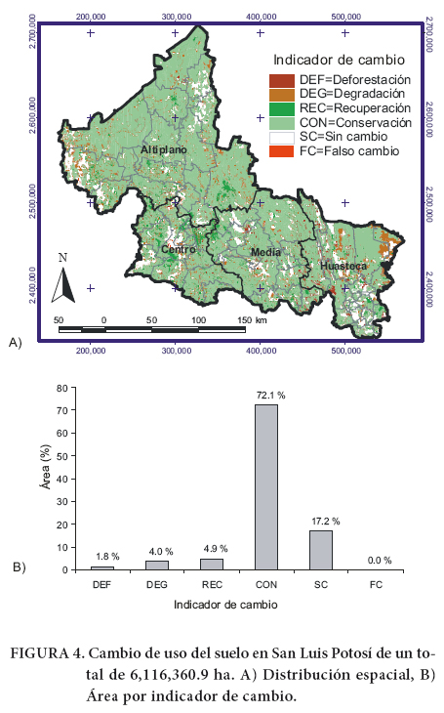
TANQUIAN DE ESCOBEDO, SAN LUIS POTOSI

